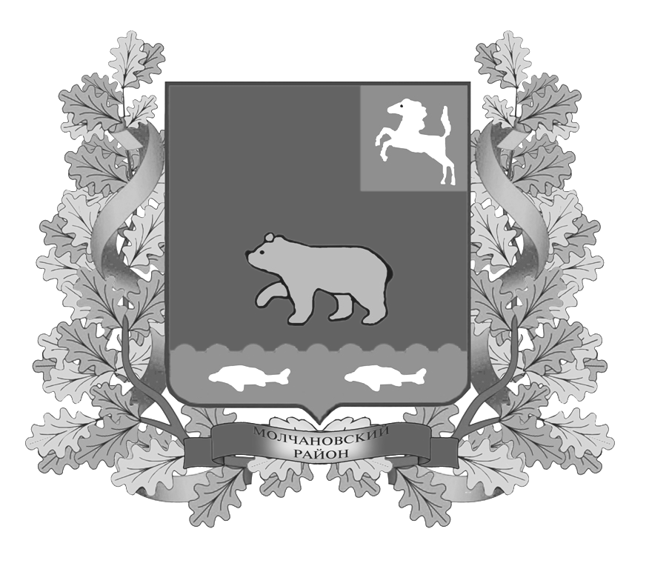
дума молчановского РАЙОНА
Томской области
РЕШЕние

23.06.2020 № 24
с. Молчаново

О внесении изменений в Устав Молчановского района

В целях приведения Устава Молчановского района в соответствие с законодательством Дума Молчановского района
РЕШИЛА:
1. Внести в Устав Молчановского района, принятый решением Думы Молчановского района от 08.12.2005 № 16, следующее изменение:
1) часть 1 статьи 6 дополнить пунктом 37 следующего содержания:
«37) организация мероприятий при осуществлении деятельности по обращению с животными без владельцев, за исключением мероприятий по возврату потерявшихся животных их владельцам, а также поиску новых владельцев поступившим в приюты для животных животным без владельцев. ».
2. Направить настоящее решение на государственную регистрацию в порядке, предусмотренном Федеральным законом от 21 июля 2005 года № 97-ФЗ «О государственной регистрации уставов муниципальных образований».
3. Опубликовать настоящее решение в официальном печатном издании «Вестник Молчановского района» после его государственной регистрации.
4. Настоящее решение вступает в силу со дня его официального опубликования.

Председатель Думы
Молчановского района М.Т. Лагута

Глава Молчановского района Ю.Ю.Сальков

